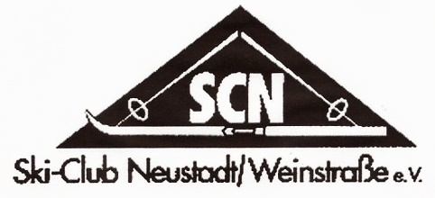 | Anmeldung  Per Mail an marion.fuerst@ski-nw.de  oder edith.jakobi@ski-nw.de  Ski- und Snowboard-Wochenende  Silvretta Montafon  15.-17. Februar 2019
Ich melde mich/uns verbindlich für das Skiwochenende „Silvretta Montafon“ zu den in der Ausschreibung genannten Bedingungen an:
Name, Vorname
Straße
PLZ, Wohnort
Telefon
E-Mail
Gewünschtes Zimmer (keine Garantie) | O Doppelzimmer (Gasthof Sonnenberg und Gasthof Krone)  O Dreier-/Vierer-Zimmer (Gasthof Sonnenberg)
Bitte listen Sie alle teilnehmenden Mitfahrer auf. Evtl. abweichende Anschrift angeben. Zutreffendes ankreuzen
Name, Vorname | Geburtsdatum | SCN-Mitglied | Vegetarier
Einzugsermächtigung (gilt nur für diese Freizeit!):
Hiermit ermächtige ich den Skiclub Neustadt an der Weinstraße e.V. widerruflich, den fälligen Kostenbeitrag für alle o.g. Teilnehmer zu Lasten meines nachfolgend aufgeführten Kontos mittels Lastschrift einzuziehen
Anzahlung: 100.- € Mitte Oktober 2018 bzw. je nach Anmeldedatum
Restzahlung: Anfang Januar 2019
IBAN / BIC
Kreditinstitut
Kontoinhaber
Datenschutz: Die Nutzung personenbezogener Daten ist streng reglementiert gemäß EU-Richtlinie. Zur Vereinfachung der Organisation der Freizeit bitten wir um Einwilligung zur vereinsinternen Nutzung der abgefragten personenbezogenen Daten.
Ort und Datum | Unterschrift

